Zveme vás srdečně 24. dubna 2018 od 17:00
do malého sálu Krajské vědecké knihovny v Liberci
na
hudebně-literární kompozici (scénické čtení)
„…kde i smrt je čistá.“
(interview s Antoine de Saint Exupérym)
Na motivy z děl
A. de Saint Exupéryho a Pierra Chevryéryho, Paula Webstera a Julese Roye,
napsal
Stanislav Kubín

Exupéry: Benjamin Mlýnek Novinář: Stanislav Kubín

Dále účinkují (ze záznamu)
Hlasatelka: Michala Lohniská Liška: Michala Palaščáková
Malý princ: Eliška Novotná
Hudba
Edvard Grieg, Christian Lanctöt, Claude Debussy, Alexander N. Skrjabin
Zvuk, mixáž
zvukový mistr Divadla F.X. Šaldy v Liberci
Miloš Vondráček
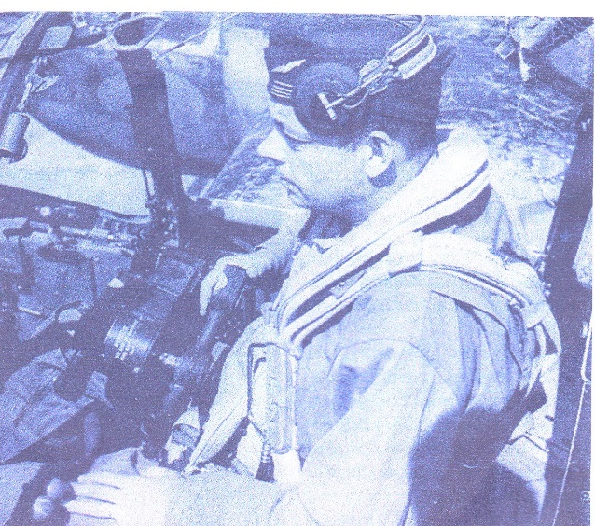

Jaká by to musela být láska, aby vyvážila mou smrt?
Umíráme pro dům, ne pro předměty a zdi.
Umíráme pro katedrálu, ne pro kameny.
Umíráme pro národ, ne pro houfec.
Umíráme z lásky k člověku, je-li klenbovým svorníkem pospolitosti.
Umíráme jen pro to, z čeho se dá žít.
Antoine de Saint Exupéry

Církev československá husitská

náměstí Českých bratří 35/2 Liberec V – Kristiánov.

Srdečně zveme dne 27. dubna 2018 od 17:00
na 1. večer nového cyklu talk show:

PODVEČERNÍ ROZPRÁVĚNÍ.
Tentokrát s básníkem
FRANTIŠKEM NOVOTNÝM
v pořadu
VŮNĚ SLOV

moderuje STANISLAV KUBÍN, hudba J.B. Novotný a spol.

vstupné 50,- Kč a výše
Mediálním partnerem je měsíčník Kalendář Liberecka

